上海建桥学院课程教学进度计划表

**一、基本信息**

|  |  |  |  |
| --- | --- | --- | --- |
| 课程代码 | 1170024 | 课程名称 | 人体生理学 |
| 课程学分 | 3 | 总学时 | 48（理论44、实践4） |
| 授课教师 | 张序文 | 教师邮箱 | 19243@gench.edu.cn |
| 上课班级 | 护理学B20-4（专升本） | 上课教室 |  |
| 答疑时间 | 周一至周四 地点：高职222 | | |
| 主要教材 | 《生理学》第4版，主编：唐四元，人民卫生出版社，2017. | | |
| 参考资料 | ①《生理学》第2版（全国高等学校八年制临床医学专业教材），主编：姚泰，人民卫生出版社，2010；  ②《生理学》第8版，主编：朱大年、王庭槐，人民卫生出版社  ③《生理学学习指导及习题集》，主编： 祁金顺、罗自强，人民卫生出版社； | | |

**二、课程教学进度**

|  |  |  |  |
| --- | --- | --- | --- |
| 周次 | 教学内容 | 教学方式 | 作业 |
| 1-3 | （学生将在国庆假期后报到） |  |  |
| 4 | 绪论、内环境与稳态、人体生理功能调节、体内控制系统 | 讲授+讨论 | 思考题 |
| 细胞膜的结构与物质转运、跨膜信号转导、膜电位 | 理论讲授 | 思考题 |
| 5 | 神经-肌接头信号传递、兴奋-收缩耦联、骨骼肌的收缩机制 | 理论讲授 | 思考题 |
| 血液概述、血细胞生理（红细胞、白细胞、血小板） | 讲授+讨论 | 思考题 |
| 6 | 生理性止血、血型与输血原则 | 讲授+讨论 | 思考题 |
| 心脏电生理、心脏的泵血功能、影响心输出量的因素 | 理论+案例 | 思考题 |
| 7 | 动脉血压与静脉血压 | 理论+案例+PBL | PBL学习报告 |
| 心血管活动的调节、器官循环 | 理论+案例+PBL | PBL学习报告 |
| 8 | 能量的来源和去路、体温的调节 | 理论+案例 | 思考题 |
| 肺通气、气体交换的原理 | 理论+案例+PBL | PBL学习报告 |
| 9 | 呼吸气体的交换、气体的运输、呼吸运动的调节 | 理论+案例+PBL | PBL学习报告 |
| 口腔消化、胃内消化、胰液的分泌与作用 | 理论讲授 | 思考题 |
| 10 | 小肠消化、大肠消化、营养物质的吸收 | 理论讲授 | 思考题 |
| 肾小球滤过功能、肾小管与集合管的重吸收、分泌与排泄、尿的浓缩和稀释 | 理论+案例+PBL | PBL学习报告 |
| 11 | 尿生成的调节、血浆清除率、尿液的排放 | 理论+案例+PBL | PBL学习报告 |
| 感受器的一般生理特性、眼的折光与调节、眼的感光换能、视觉相关生理现象、耳的听觉功能、前庭的平衡感觉功能 | 讲授+讨论 | 思考题 |
| 12 | 神经元的信息传递、神经递质、神经反射、感觉传入通路、大脑皮层的感觉分析功能、神经系统对姿势和运动的调节 | 讲授+讨论 | 思考题 |
| 13 | 神经系统对内脏活动及本能行为和情绪的调节、脑电活动、觉醒与睡眠、脑的高级功能 | 理论+案例+PBL | PBL学习报告 |
| 14 | 激素概述、内分泌器官的功能 | 理论讲授 | 思考题 |
| 15 | 男性生殖、女性生殖、妊娠与分娩、避孕与人类辅助生殖 | 演示实验 | 思考题 |
| 16 | 人体几个重要阶段的生理特征（婴儿期、青春期、更年期、老年期、死亡） | 理论讲授 | 思考题 |
| 17 | 期末考试 |  |  |

**三、评价方式以及在总评成绩中的比例**

|  |  |  |
| --- | --- | --- |
| **总评构成（1+X）** | **评价方式** | **占比** |
| 1 | 期末闭卷考试 | 70% |
| X1 | 课堂表现 | 10% |
| X2 | PBL学习报告 | 20% |

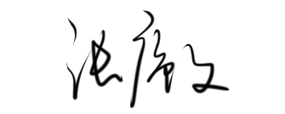任课教师： 系主任审核：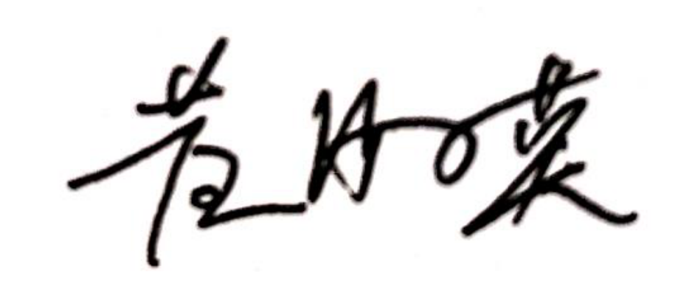

日期：2022年9月16日